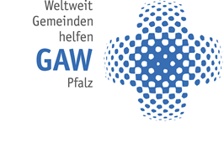
Kirche in der Minderheit – Unsere Zukunft
Solidarität mit evangelischen Minderheitskirchen
Die Jahressammlung des pfälzischen Gustav-Adolf-Werkes lädt auch in diesem Jahr ein, evangelische Gemeinden in der Minderheit in Europa und Lateinamerika mit Ihrer Spende zu unterstützen.
KIRGISISTAN, WASSILJEWKA: SANIERUNG HILFSZENTRUM
Im Hilfszentrum werden behinderte Kinder von Lehrkräften der örtlichen Schule unterrichtet und erhalten zwei warme Mahlzeiten. Ein Psychologe, Logopäde, Bewegungstherapeut u.a. unterstützen die Kinder. Bischof Eichholz berichtet: „Die Kinder haben durch unser Zentrum die Chance, einen staatlich anerkannten Schulabschluss zu erhalten.“ Im Zentrum sind verschiedene Sanierungsarbeiten nötig.
LITAUEN, BIRZAI: FRAUENGRUPPEN
Sigita Veinzierl ist die einzige evangelische Pfarrerin in Litauen. Sie betreut zwei dörfliche Gemeinden im Norden des Landes, die aufgrund der Vernachlässigung der Gemeinden zuvor nur noch wenige aktive Mitglieder hat. In diese Gemeinde möchte die Pfarrerin neues Leben bringen, unter anderem mit einer wöchentlichen Bibelstunde, einem monatlichen Filmabend und einem jährlichen Camp. Diese Angebote richten sich gezielt auch an Frauen.

Diese und ähnliche Projekte möchten wir gerne unterstützen!
Helfen Sie mit?
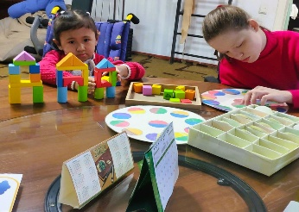
Dann beteiligen Sie sich an der GAW-Jahressammlung durch eine Spende. Sie können Ihre Spende auch auf das Sonderkonto der Prot. Kirchengemeinde… überweisen:
IBAN: DE48 6709 0000 0002 0264 30
BIC: GENODE61MA2
Betreff: „Spende GAW + Ort/Sache“

